**民事上诉状**

**上诉人**：何义军、男、1984年02月22日出生、汉族、住四川省成都市高新区天府大道北段18号附10号、电话15010458040

**被上诉人**：

杭州拣值了电子商务有限公司, 法人代表"郑帅", 法人登记注册号"330184001495656",组织机构代码"MA2KF7YF-9",统一社会信用代码"91330110MA2KF7YF9M",注册地"浙江省杭州市余杭区五常街道文一西路969号2幢4层403室";

**上诉请求**：

1. 退一赔十购物款502.6(10×50.26)元人民币。
2. 被告支付"起诉期赔偿金"23331.00(7×3333）元人民币。

本人因为主动寻求调解、举报、起草文件、填报等准备，提交起诉状大约用时7天；

1. 被告支付"从提交起诉状日到结案退赔付款日"的赔偿金29997.00(9×3333)元人民币。

预先估计大约会用9天(因为案件审查都已经用时2天)；

1. 被告支付因本案造成的电话、网络通讯、信息检索 等费用100.00元。
2. 被告承担因本案造成的其它成本和费用；包括但不限于律师费、诉讼费、交通费等。
3. 原告保留已诉请之外的其他所有权利，在合法时间提起追诉。

**理由**：

1. 淘特App 与 微信支付 两家"电子商务平台经营者" 至起诉日仍事实侵占本人财产。

淘特App(淘宝旗下)上显示的订单状态是 "交易已关闭"，

微信App(腾讯旗下)上显示的支付交易状态是: "退款中"。

1. 原告主动多日多次寻求过退款向"淘特App和微信App" 投诉；至今都不解决。
2. 原告主动向"12315全国消费者协会"寻求过调解，但仍没解决。至此时间成本大增。
3. 上诉至法院，查阅法律条文与法院交往, 无异于自雇律师，造成原告有关成本高企。
4. 淘特平台 与 微信平台 的交易状态"互相矛盾"，但事实侵犯原告财产长达6个月以上。应当退赔原告的购物款，此外有必要作出对原告适当赔偿。
5. 2018年时本人每天的收入大概是3333.00元。

**事实**:

1. 2025年01月19日21:15:13，原告通过淘特平台购买了商家“华拓孵化设备(南昌华拓实业有限公司)”销售的“70枚滚轴全自动翻蛋蛋盘小型家用孵蛋器鸡鸭鹅鹌鹑蛋蛋盘可调间距”，共1件，金额为50.26元。淘特订单编号: 11210600725011909136111228349，

使用微信支付付款，支付方式为: 数字人民币-微众银行钱包(0063)，交易单号4200002536202501199537235303。

1. 01月19日22时51分, 原告与商家“协商一致退款”(商家"主动同意"退款"给"买家")。淘特App平台显示“退款已经完成”(退款编号196847832280228349)。但退款至今(立案日)并没有完成，微信支付显示退款状态一直是“退款中”。
2. 01月20日, 原告在微信支付投诉过，投诉单号200000020250120210244089514， 并向"被告方客服"表示可以退款到本人银行卡或微信零钱(假设是原告付款的数字人民币钱包已注销的原因)。淘特客服答复"核实过订单已向上反馈，如有疑问咨询淘特App客服"。腾讯客服答复“留意"投诉结果受理通知"”。
3. 原告主动多日多次(超过十次)在淘特App督促退款，但是一直联系不上客服(有截图)。同时也主动多日多次联系过腾讯客服；两被告的客服都一直不落实退款。
4. 原告主动于2025年01月26日在全国12315(消费者协会)寻求调解过，

但“不予立案”，举报登记编号1330110002025020805780211。

1. 至今(向法院递交本起诉状日)并没有退款完成，淘特与微信支付的交易状态“矛盾”。
2. 被告事实上的"虚假退款"，侵占原告财产，并对原告造成极大的总体损失。

此致

杭州互联网法院

上诉人(签名): 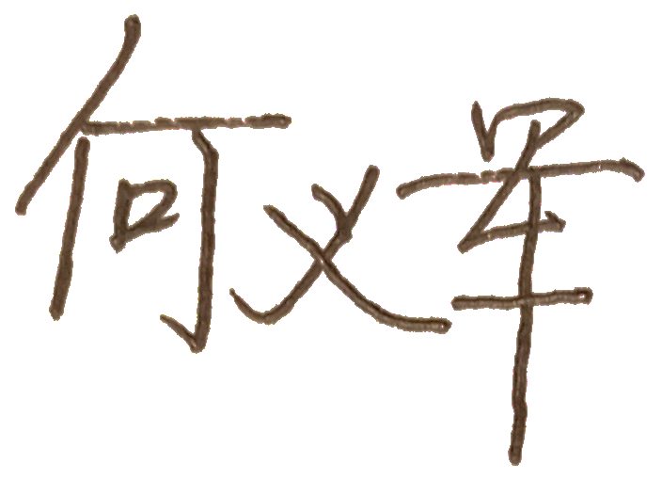

　　　　　　　　 日期: 2025年06月27日